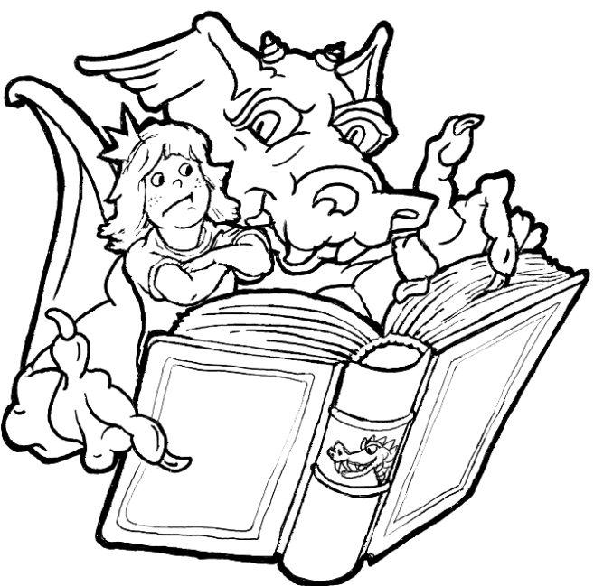
Prénom : …………………..

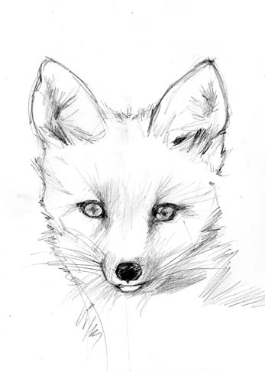
e, e, e , E, E

- J’entoure tous les « e » que je vois.

h | j | l | e | t | y | p | a | i | d
l | m | q | z | a | o | k | u | n | e
h | j | k | e | x | p | o | q | z | e
h | j | k | l | m | n | a | b | e | c

- J’entoure tous les « e » que je vois.

Sucre – Camille – Erwan – entendre – tente – lune – terre – gentil – drôle – Elodie – étudier – légume
- J’entoure tous les « e » que je vois.

Laure raconte une histoire.
Le cheval court dans la prairie.
Camille fait un superbe dessin.
Le chien dort dans le fauteuil.

